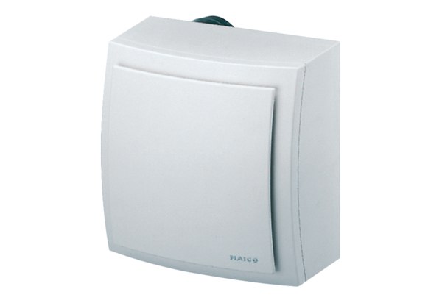Aufputzventilator, Brandschutz ER-APB 60 FVerpackungseinheit: 1 StückSortiment: B
Artikelnummer: 0084.0158Hersteller: MAICO

